В Ульяновской области подвели итоги антикоррупционной деятельности за 2025 год

17 марта в областном Правительстве под председательством Губернатора Ульяновской области Алексея Русских состоялось заседание комиссии по координации работы по противодействию коррупции в регионе.

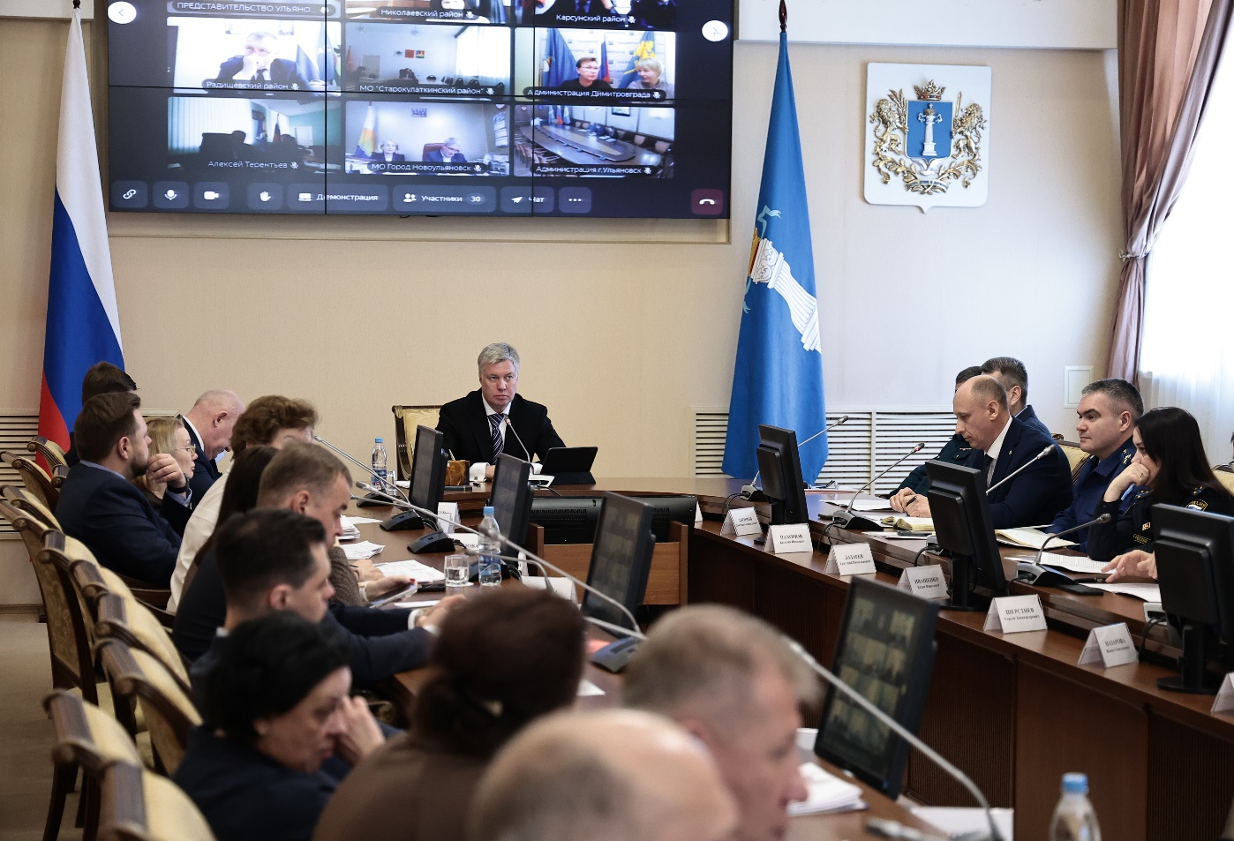

В работе заседания приняли участие руководители территориальных органов федеральных органов исполнительной власти, исполнительных органов Ульяновской области, муниципалитетов.
Евгений Пахомов в своём докладе озвучил результаты работы органов внутренних дел по выявлению и пресечению коррупционных преступлений в деятельности государственных и муниципальных органов региона в 2025 году. Он указал, что в 2025 году совершено 273 преступления против государственной власти, интересов государственной службы и службы в органах местного самоуправления. Из указанного количества 270 преступлений являются фактами взяточничества, 32 из них совершены в крупном и особо крупном размере.

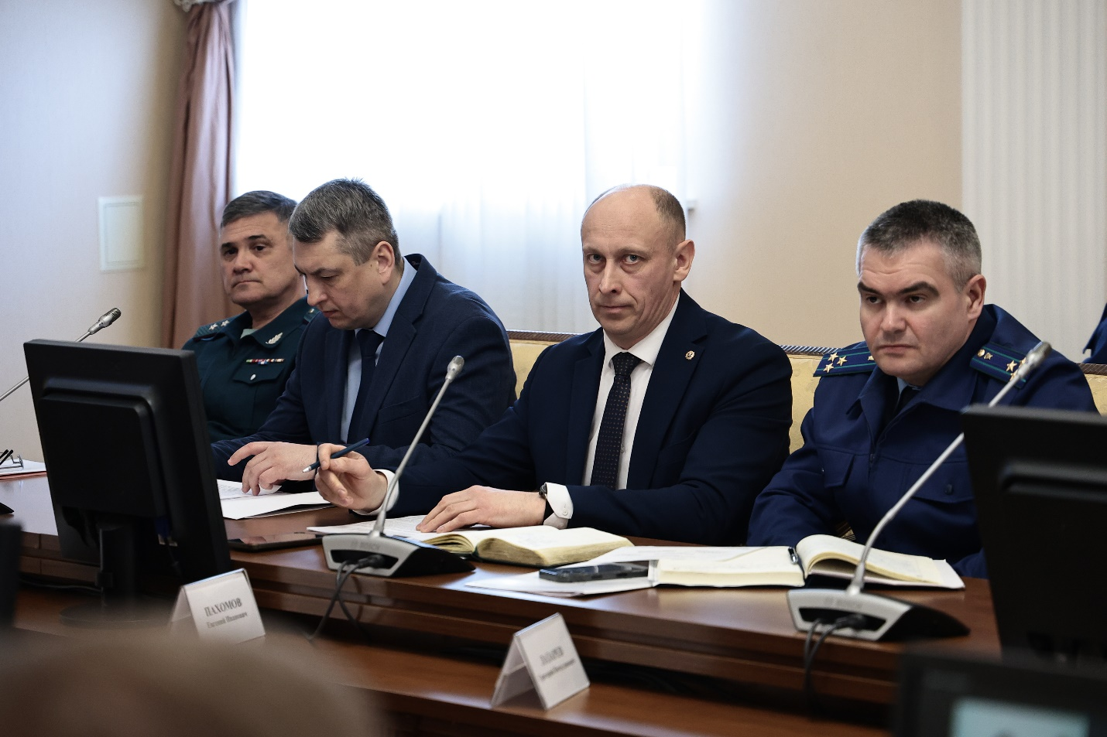

Светлана Яшнова отметила, что значительное внимание в Ульяновской области уделяется профилактической работе по противодействию условиям, способствующим проявлению коррупции в государственной гражданской и муниципальной служб. «В Ульяновской области ведётся обширная работа по правовому и антикоррупционному просвещению различных категорий населения. В 2025 году проведено 3859 профилактических мероприятия, участие в которых увеличилось с 100000 до 11000 человек. Проводятся тематические мероприятия, круглые столы, лекции, уроки, семинары, акции и конференции, в том числе Неделя антикоррупционных инициатив. Результаты организации антикоррупционного просвещения в Ульяновской области оценены на федеральном уровне и представлены на конференциях и форумах», - рассказала Светлана Яшнова.
Также обсудили приведение региональных и муниципальных актов в сфере противодействия коррупции в соответствие федеральному законодательству. «Если говорить о региональном законодательстве, то в этой части необходимо усилить работу муниципалитетов и в кратчайшие сроки принять необходимые документы», - подчеркнул Уполномоченный по противодействию коррупции в Ульяновской области.

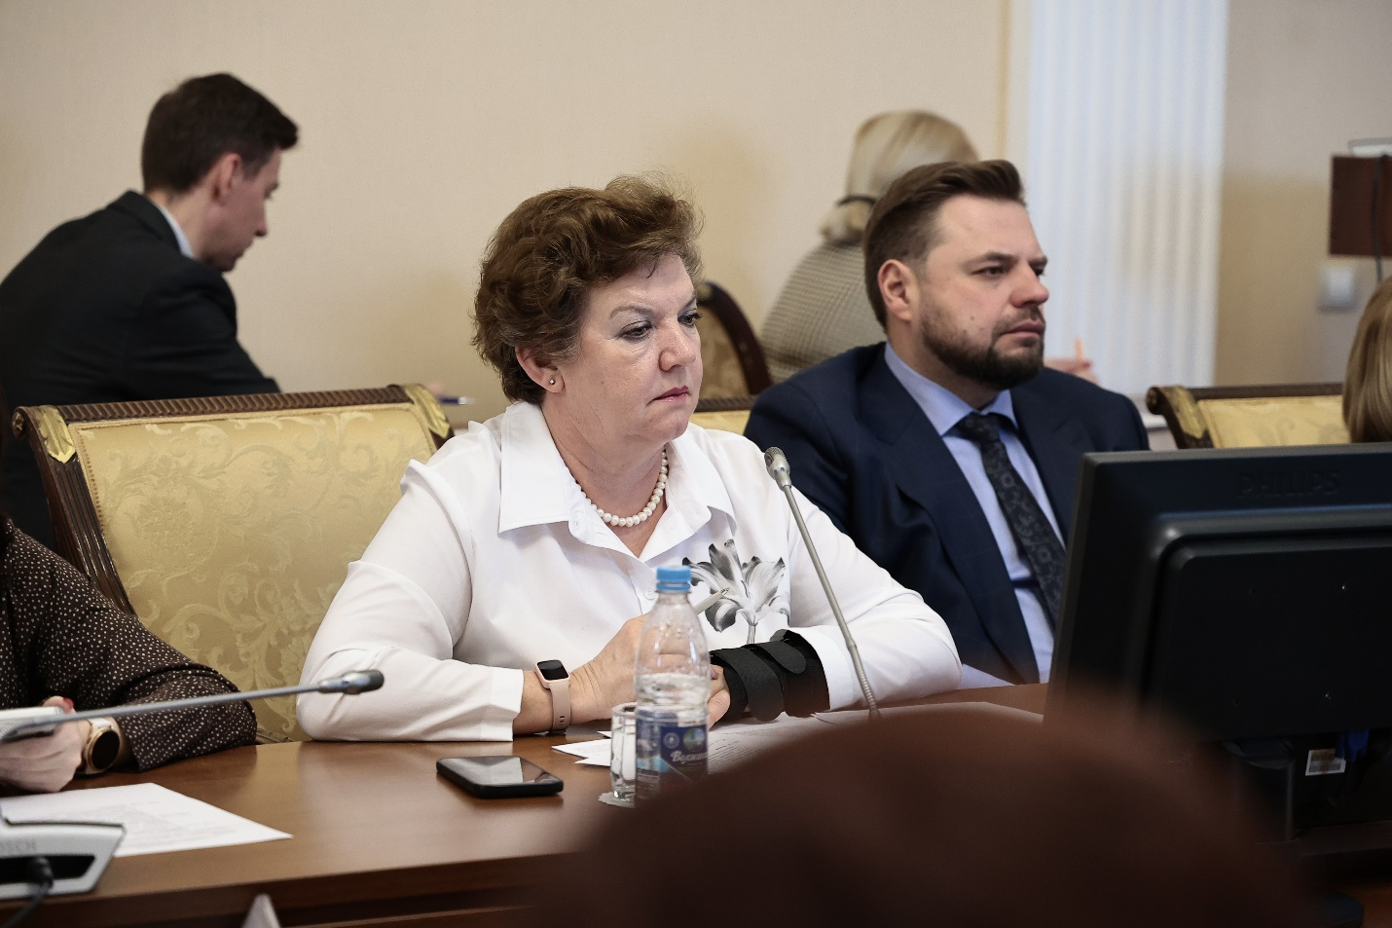

Губернатор Ульяновской области указал на необходимость усиления контроля за деятельностью должностных лиц исполнительных органов и органов местного самоуправления Ульяновской области, а также подведомственными учреждениями, при исполнении ими должностных обязанностей.

